今天起用word来写每日和每周的复盘，偶尔可以加一些图片

1. 上周大盘-3.56%，个人跑赢大盘1.65%，仓位周三加了50万广发证券，上上周加了30万同花顺赚9个点后卖出20万目前持仓一共60万。
2. 先说指数：指数上周五温柔破位，破的是9.10附近的小平台。第一次3458下来的3174现在其实已经很接近了。周五在3200做了拉锯战，看分时图下午如果不是券商护盘的话，还真不好说，3200很有可能破，也就是说节前领导很可能说要守住3200咯。改不了中期向下的趋势。最近出大阳线不太可能，能够缩量下跌就不错了。周五继续缩量，而且是高开下跌，跟周四连起来看非常差，等于周五高开抄箱体底的人周一如果低开又有动力去割肉，造成进一步下跌。从大主力角度来看，现在属于震荡洗筹阶段，什么时候散户不抱希望了，又会开启一波行情，又一轮回

说说超短线：

整体很压抑，周五到收盘只有一个连板票，而且还是10%的，英特集团，老妖，逻辑是医疗玻璃瓶，可以说是跟风正川股份，但正川周五没有连板，之前3连板断了，所以英特集团依旧看跌，可以周一观察一下九点三十五和十点半这位游资大佬的操作手法。周五盘中锋龙股份一度是封板封的很牢，看来想上位，但最后炸了，十分可惜，说明军无战心，没资金愿意做。一个很重要的原因也是主板老坑人，比如金发拉比带的坏头，9.8 9.9两天给人30%的打击，还有章源钨业，9.15高开直接杀，从这开始连板就停滞不前，短线就一直冰点，冰点到今天，今天还有万方发展（-22%，涨停开盘），双良节能，也是高开直接杀，就是专门骗高开的，骗弱转强，骗反包，手段极其恶劣。所以这也给了短线炒作人一个经验，不是所有股符合了这个技术形态都能做的，一定要搞清楚它在短线妖股中的低位，搞清楚承接力之后再去判断做不做套利。

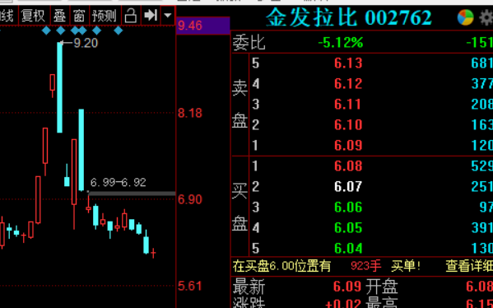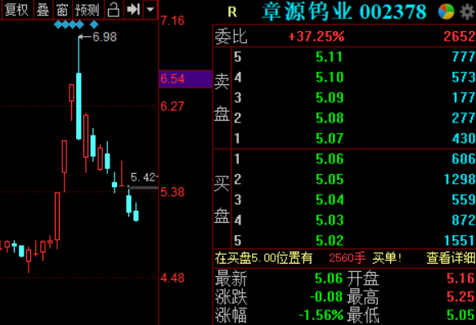

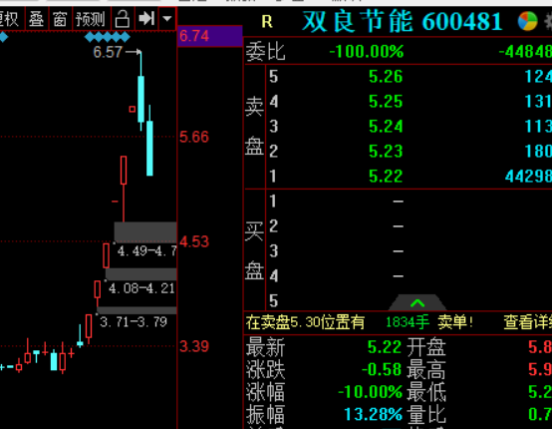

现在既然创业板一直在高压监管，所以短线下一个周期有可能从主板里面去试错开始，我觉得可以重点关注下周周三的连板票，如果有每天都封的很死的且放量上来的（参考两个月前的君正），形态健康，我觉得有可能可以1成仓位玩一玩。个人觉得可能性不大。但是就算是主板把连板高度顶上去，并不意味着赚钱效应就能好，比如双良节能打出了空间，也是主板票，但也开始坑人了，所以可能通过主板来让情绪回暖了，然后再继续创业板20%涨跌幅来做妖股。目前我不认为情绪回暖了，可以看新余国科，军工属性，周五20%涨停，这个之前周二周三写过存在反包预期，那么今天反包成功，早盘高开确认，但是很诧异，因为下午两点的时候那一拨就应该封了，不应该扭扭捏捏的。一直墨迹到尾盘封了，过程很勉强，但结果算不错了。

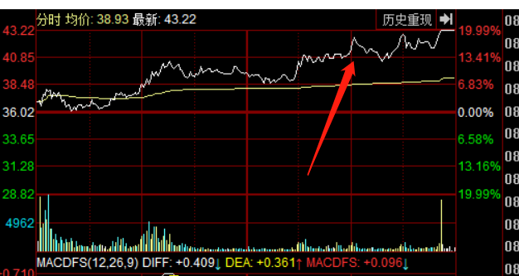

1. 同样最近还有腾邦国际这样的反包。也就是说最近短线创业板的强势股反包做的风生水起，个人觉得短线可以尝试龙头市场一个月内的前三位龙头的反包预期，因为既然不能做接力了，那就只能从反包从做T当中寻求套利机会。但是要注意，我认为很可能会换一批强势票来做博弈，双林股份这样已经丧失全部市场低位的就不要再做了，这属于上一个天山生物的周期的票了，尽量选择本月连板过的强势龙头（对比当日走势和连板指数和大盘指数和量能就可判断谁更强势），现在已经从顶峰跌了15%-25%左右的票为最好，可以去做个反包博弈。

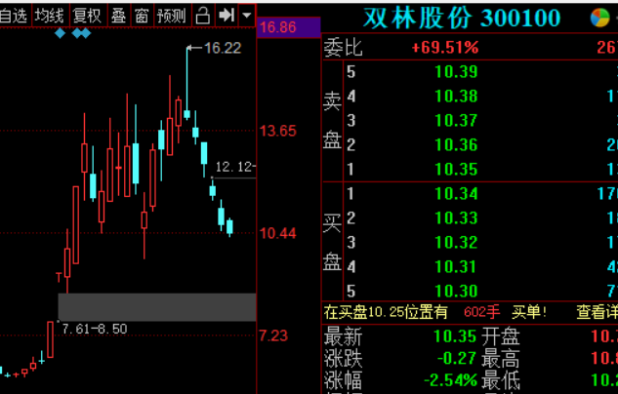

再说一下天山生物：

垃圾中的垃圾，两次被监管最严厉的喊停牌之后，现在依然好好的，9.22第二次被放出来后开盘20%跌停后竟然能让打主力自救出货并且当天是继续放量的，也就是说一线游资的接力已经完成，而且已经让散户接盘。最近趋势走坏，新周期还在酝酿，不要做超短线打板接力。

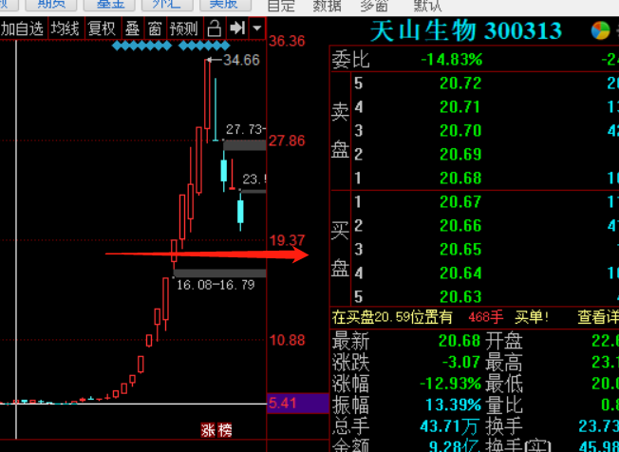

1. 说一个很有意思的事，易方达两周来炒的最火热的基金上周五停止认购后，和鹏华算是有点暴雷，毕竟90%的分配率实在是过分，而鹏华更是没有超募，简直可笑，这种东西宣传的天花乱坠还说什么配置蚂蚁金服，除了割韭菜还能干什么。中芯国际7.16那天上市上来就拉了根大阴线，和外界传的10倍价格比天差地别，而且开盘只有230%的溢价，当天大阴线散户朋友们都忘了么？更何况中芯国际周末又被老美搞了，看来半导体还得再拖一两个月才能做了。除了中芯国际这种千亿市值的雷，散户也都忘了中车，中石油了，以为蚂蚁就能改变趋势。这种通过官媒宣传出来的公司永远也改不了纯割韭菜的性质，因为老板要零花钱。
2. 说说这周市场，很垃圾，很垃圾，欧美下跌、地域争端、节前效应都有影响，但最大的影响还是乱监管造成的，周末又出了关于国金国联的监管⋯⋯和老刘那一届不相上下了，只能适者生存吧。
3. 周末把几千家公司都过了一遍，其中多数个股已经下跌到指数2700至2900点位置，最近散户和游资、部分机构帐户大幅回辙的太多，别以为一线游资打板能赚钱，老板发病了谁都赚不到。我是自身因为这两个月基本都在做券商，所以感受不到别人的水深火热。
4. 指数几个月前更改了编制方法之后，大家本以为可以靠着指数上涨来带动个股，结果却刚好相反，个股惨不忍睹，可笑，稍微总结一下领导出的大政策，看看有哪次不是疯狂收跌然后跌无可跌了之后才靠外力再拉回来的，想想15年管制配资，19年4月管制，还有那可笑的熔断政策，出台当天直接-6%，大盘缩量，因为多数股直接无量跌停，甚至出台之后三天后这么大的政策就撤销了，对公信力打击严重，朝令夕改。今年的几个大政策还算温和，但是最近已经有领导犯病的迹象了，明明7.1通过中信合并造了一波增量资金入场，偏偏因为用力过猛导致被领导迫做空来降低情绪，然后就一蹶不振，加上美国搞事，现在个股真的惨不忍睹，两周前开始了券商合并的迹象，国联证券国金证券刚刚把情绪带起来点，领导就说一定要赶紧彻查，赶紧查清楚谁泄露的秘密，赶快发自查报告，简直就是可笑，以我来看就算国联把情绪带起来，增量资金未必就认可，毕竟已经箱体震荡了3个轮回了，都没有突破成功，我是不信能一下子拉起来的，趋势很难破。领导没操过盘就乱施号令真的是醉了。
5. 下周就三个交易日，本身周五美股上涨，过节资金已出走不少，节前劵商按照以往应该配合市场收个国庆红，但周末针对券商的监管影响还不知道市场怎么反应，两家还没有出自查避嫌报告，市场硬是被监管搞复杂了，先观察一下，暂时市场最安全的还是劵商板块，后面市场重启升势也是需要的，节前市场应该是维持震荡的可能性较大。
6. 关于后市，这两天和私募的人交流，多数人把现在对标14年的行情，是有相似之处，但市场不会复制，还是要保持自己节奏，对于后市至少我不过分看空，也不会缺席。
7. 说几个个股：

中信证券

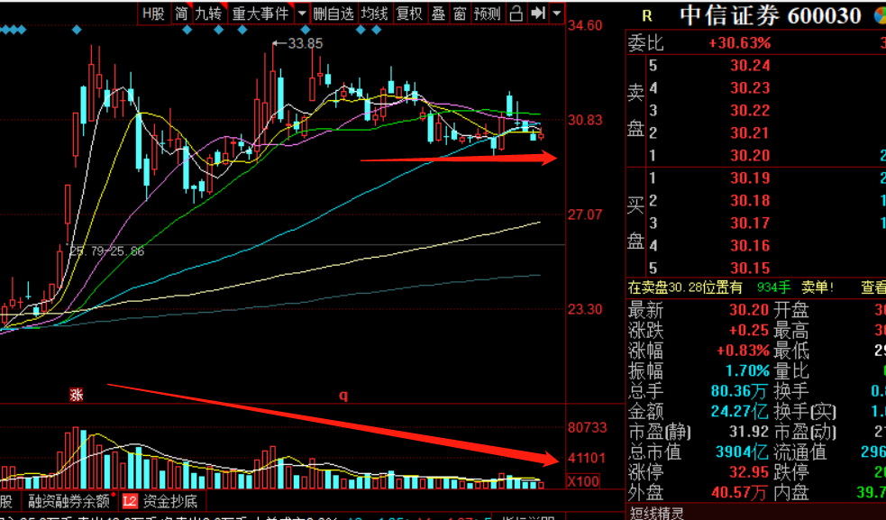

60ma失守，无量，短期看空，除非领导救市，打出7.1那样的

洋河股份，白酒

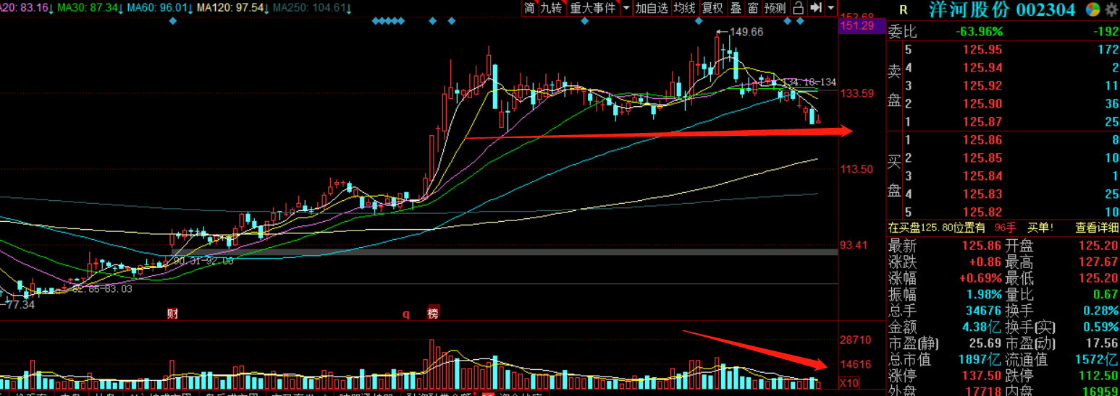

白酒是最后一个回调的板块，看来周期依旧没有下跌完，连续7天没有站上5ma，周一不乐观，看平台低点能否撑住

5G，中兴通讯，垃圾，55到现在，不要碰

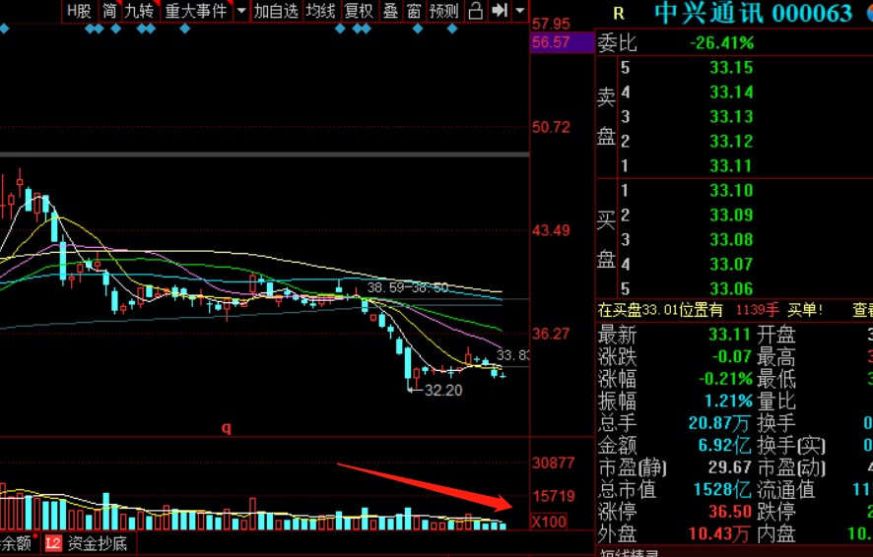

半导体：中芯国际，没救了，一个月内不要碰科技股

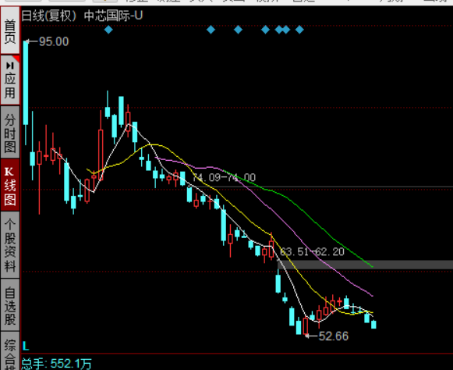

宁德时代，新能源汽车，看周一周二表现，如果能放量，而且来一根大阴线(-5%以上且能证明有承接，可以看着做2成仓)

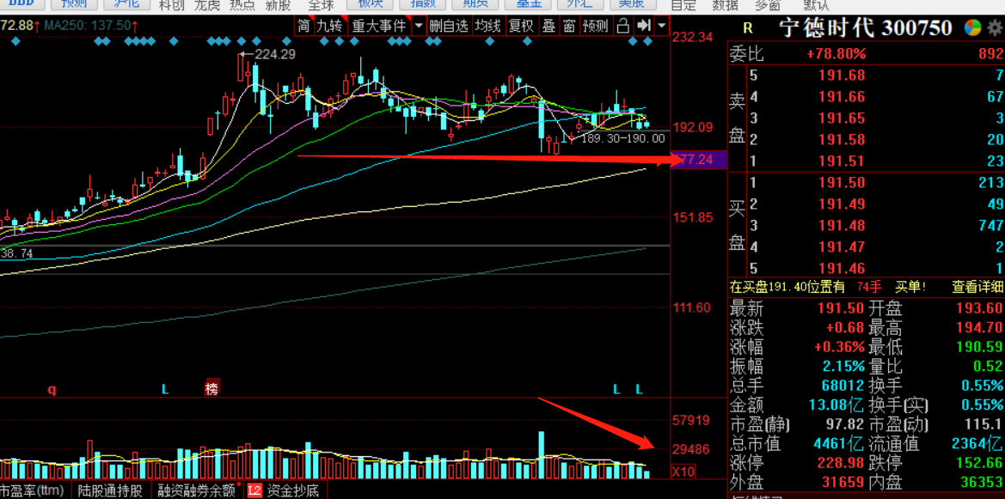

新能源天齐锂业，跌破向上趋势直接止盈了，现在看来很明智

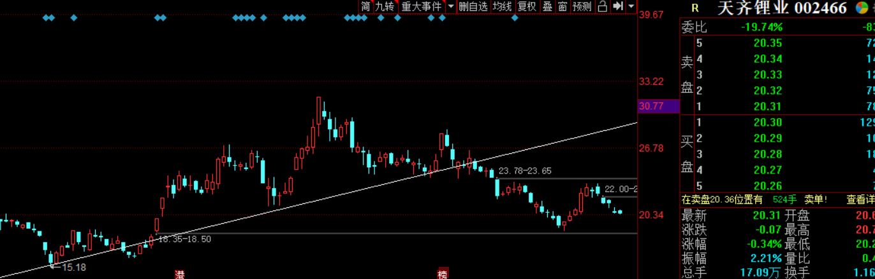

证券板块周五救市，除macd之外指标还好，周线站上5ma，且技术指标还不错，希望领导认清自己的能力，虽然不大可能

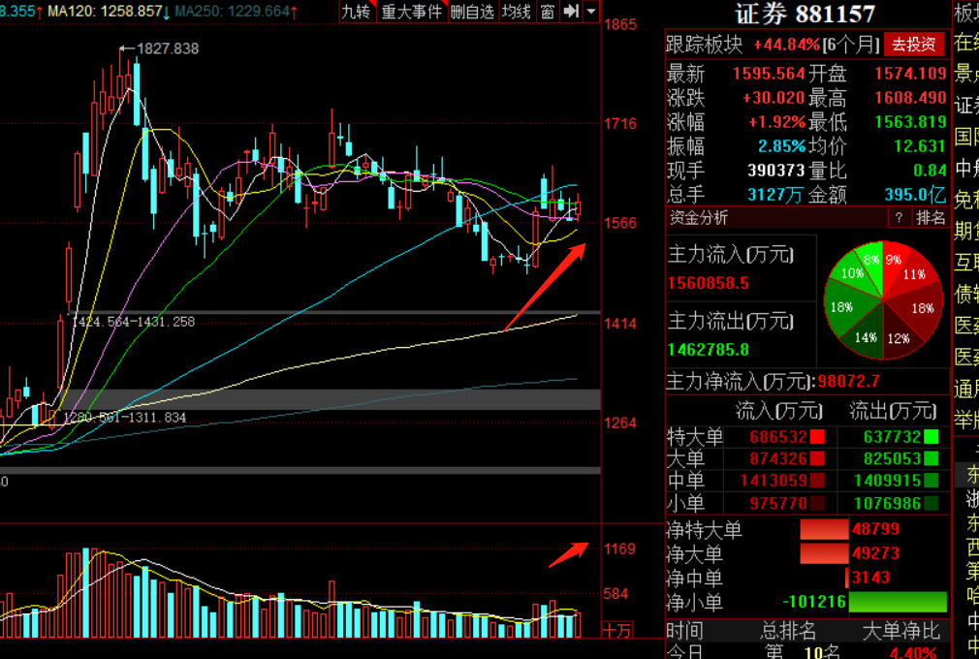

半导体还有兆易创新，285最高点逃顶，两个月前花的下降通道没想到现在还没有打破，再次说明科技股依旧不能碰

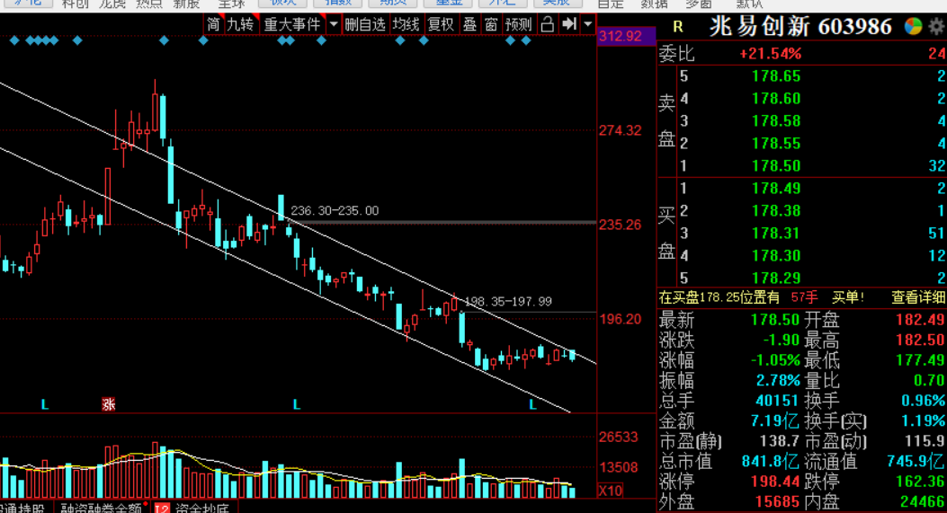

学习一下9.22天山复牌之后游资自救手法

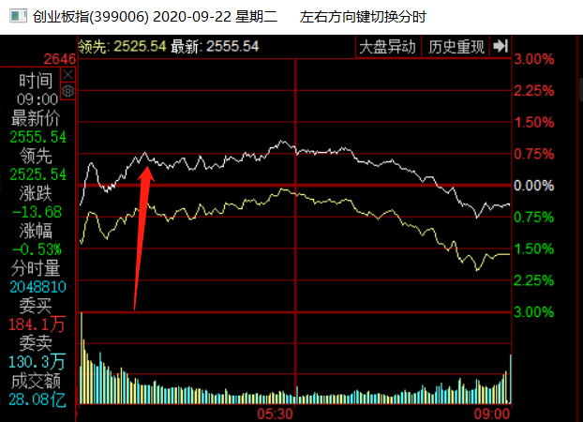 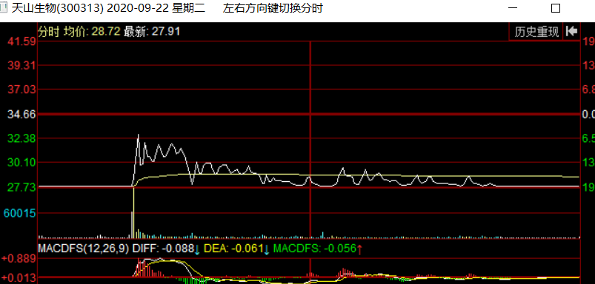

也就是说利用上攻情绪仅用了6亿\*0.3 = 1.8亿就让差不多游资的10亿资金安全撤出，实在是精彩，上一个自救这么精彩的我找了半天也没找到哈哈哈今年的大妖股应该没有一个自救如此成功的（当然他们很多类似王府井的也并不需要自救。。。